|  | **Carátula para entrega de prácticas** | |
| --- | --- | --- |
| Facultad de Ingeniería | | Laboratorio de docencia |

Laboratorios de computación

salas A y B

| *Profesor:* | Ing. Karina García Morales |
| --- | --- |
| *Asignatura:* | Fundamentos de Programación (L) |
| *Grupo:* | 22 |
| *No. de práctica(s):* | Práctica 1. La computación como herramienta de trabajo del profesional de  ingeniería. |
| *Integrante(s):* | Josue Cruz Venancio |
| *No. de lista o brigada:* | 11 |
| *Semestre:* | 2026-1 |
| *Fecha de entrega:* | Martes 26 de Agosto del 2025 |
| *Observaciones:* |  |
|  |  |

CALIFICACIÓN: __________

**La computación como herramienta de trabajo del profesional de ingeniería**

**Objetivo**:

El alumno conocerá y utilizará herramientas de software que ofrecen las Tecnologías de la Información y Comunicación que le permitan realizar actividades y trabajos académicos de forma organizada y profesional a lo largo de la vida escolar, tales como manejo de repositorios de almacenamiento, búsquedas de información especializada y revisión de información arrojada por generadores de contenido mediante la escritura de un prompt.

Desarrollo de la práctica

**Introducción**

Hoy en día, el uso de dispositivos de cómputo y comunicación es esencial para llevar a cabo muchas actividades, ya sea en la vida diaria, en el ámbito académico, profesional, empresarial o incluso en el entretenimiento.

Como futuros ingenieros, necesitamos conocer y aprovechar las herramientas de las Tecnologías de la Información y Comunicación (TIC), ya que son un gran apoyo tanto en nuestras tareas académicas como en nuestra futura vida profesional.

De todas las herramientas TIC que existen, en esta práctica nos vamos a centrar en tres: el manejo de repositorios de almacenamiento, los buscadores de información especializada en Internet y la revisión de la información generada por herramientas de creación de contenido. Estas nos van a permitir realizar actividades clave para nuestras tareas académicas, como:

* Guardar y organizar la información en repositorios accesibles y seguros, disponibles las 24 horas del día durante todo el año.
* Buscar información especializada en Internet.
* Revisar y analizar la información que proporcionen los generadores de contenido.

**Control de versiones**

Un controlador de versiones es un software que se encarga de registrar los cambios que se hacen en los archivos con el paso del tiempo. Gracias a esto, es posible regresar a versiones anteriores, corregir errores y facilitar el trabajo en equipo. Aunque suele relacionarse mucho con los desarrolladores, también es una herramienta muy útil para diseñadores, escritores o cualquier persona que quiera tener un control ordenado y seguro de sus archivos.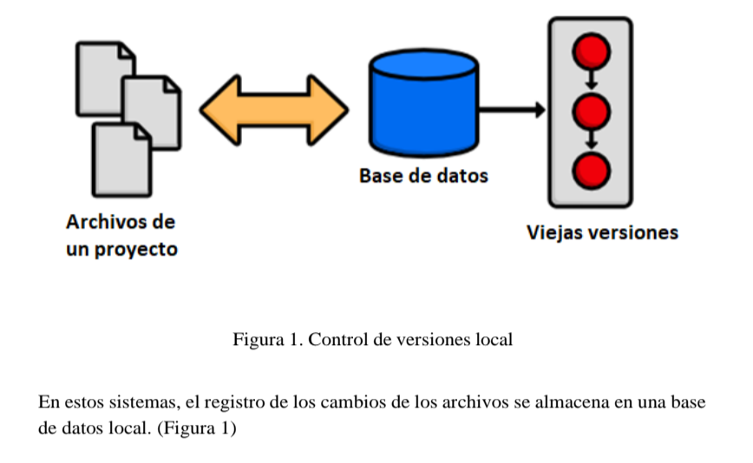

**Tipos de control de versiones**

* Sistema de Control de versiones Local

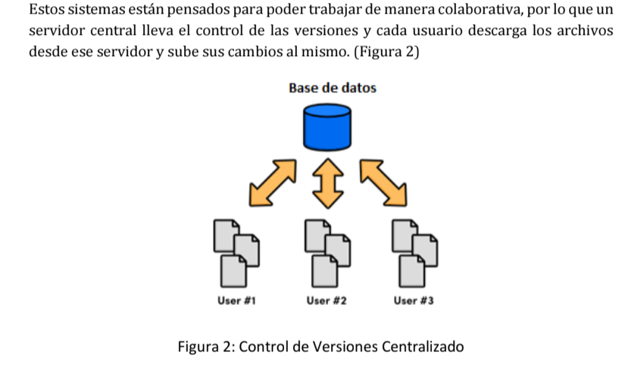

* Sistema de control de versiones centralizado

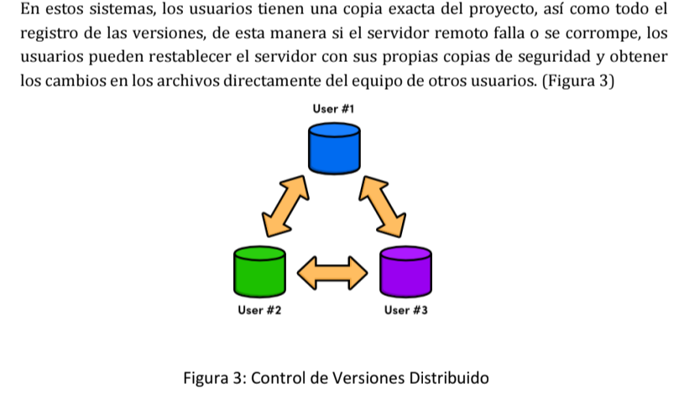

* Sistema de control de versiones distribuido
* Gif

Git es un sistema de control de versiones de código abierto, escrito en C y compatible con varias plataformas. Fue creado en 2005 por Linus Torvalds, motivado por la necesidad de contar con una herramienta eficiente para gestionar el desarrollo del Kernel de Linux. En la actualidad, Git se ha convertido en el sistema de control de versiones más utilizado y adoptado a nivel mundial.

**Repositorio**

El directorio de trabajo es el espacio donde se organiza un proyecto. Ahí se encuentran todos los archivos que lo conforman y, en el caso de Git, también están los que se necesitan para llevar a cabo el control de versiones.

* Repositorio Local

Un repositorio local es el que se encuentra directamente en nuestro propio equipo, y solo el dueño de ese dispositivo tiene acceso a él.

* Repositorio Remoto

Un repositorio remoto es aquel que está alojado en la nube, es decir, en un servidor externo al que se puede acceder desde Internet. Esto nos permite tener siempre disponibles nuestros archivos desde cualquier lugar. Algunos de los proyectos que utilizan Git como base son GitHub, Bitbucket o GitLab, cada uno con características distintas que los hacen útiles según las necesidades del proyecto..

* Github

GitHub es una plataforma de almacenamiento pensada para el control de versiones y la colaboración. Permite guardar repositorios de manera sencilla y rápida, además de ofrecer herramientas que facilitan la gestión de proyectos, como la posibilidad de agregar colaboradores, recibir notificaciones, usar interfaces gráficas y mucho más. Hoy en día, GitHub cuenta con más de 31 millones de usuarios, lo que la convierte en la plataforma de almacenamiento de código más grande del mundo.

**Operaciones en un repositorio**

* *Agregar*

La operación de agregar archivos consiste en incluirlos en nuestro repositorio para que se tomen en cuenta en la nueva versión del proyecto. Normalmente, se trata de archivos recién creados o que han recibido modificaciones recientes.

* *Commit*

La operación de commit se encarga de registrar los archivos que hemos agregado para crear un nuevo estado o versión en nuestro repositorio. Un commit puede incluir uno o varios archivos y siempre va acompañado de una explicación sobre lo que se agregó o modificó.

* *Ramas (Branches)*

Podemos imaginar nuestro repositorio como un árbol, donde la rama principal (generalmente llamada master) contiene el trabajo revisado y funcionando. Una rama es una bifurcación de otra rama que nos permite hacer nuevas modificaciones y pruebas sin afectar los archivos que ya están funcionando. Una vez que terminamos los cambios en esa rama, podemos fusionarla (merge) con la rama principal, y así esta última incorporará los cambios ya aprobados.

**Almacenamiento en la nube**

El almacenamiento en la nube (o cloud storage, en inglés) es un modelo de servicio donde los datos de un sistema de cómputo se guardan, administran y respaldan de manera remota, generalmente en servidores que están en la nube y que son gestionados por el proveedor del servicio. Estos datos se ponen a disposición de los usuarios a través de una red, como Internet.

Algunos ejemplos de almacenamiento en la nube son Google Drive, OneDrive, iCloud o Dropbox. Además, herramientas como Google Drive y OneDrive permiten crear documentos de texto, hojas de cálculo y presentaciones, siendo necesario únicamente tener una cuenta de correo de dichos proveedores.

Este tipo de herramientas facilita que un documento pueda ser editado y compartido con uno o varios contactos, de manera que todos puedan trabajar de forma conjunta en un mismo archivo. Por eso, los documentos creados se pueden ver, editar, compartir y descargar en cualquier sistema operativo, ya sea Windows, Mac OS o Linux, y en cualquier dispositivo con capacidad de procesamiento, como teléfonos inteligentes, tabletas o computadoras.

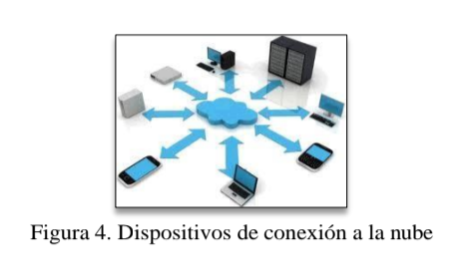

**Google Forms**

Google Drive incluye una aplicación para recopilar información a través de formularios (Forms), que funciona como una extensión de las hojas de cálculo. Con esta herramienta, se pueden crear series de preguntas que se envían y responden por un grupo de personas. Además, genera un resumen con gráficas que muestran los datos obtenidos del formulario.

**OneNote**

Por otro lado, con OneDrive de Microsoft se puede usar la aplicación OneNote. Este editor es muy fácil de usar y permite tomar apuntes como si se tratara de una libreta de papel, con la ventaja de que todo queda guardado automáticamente en la nube.

**Dropbox**

Dropbox es una herramienta que permite almacenar cualquier tipo de archivo digital en Internet. Para usarla, es necesario tener una cuenta de correo y registrarse en el sitio. Una vez hecho esto, se puede acceder desde su interfaz web o descargando la aplicación, que se puede instalar en cualquier sistema operativo, ya sea en teléfonos inteligentes, tabletas o computadoras.

Dropbox también cuenta con aplicaciones de Microsoft Office Online, lo que permite editar documentos directamente en la plataforma. Además, los archivos se pueden compartir con otros usuarios, ya sea compartiendo la carpeta que los contiene o mediante un enlace.

**Buscadores de internet academico**

En el ámbito académico, los buscadores especializados se han vuelto herramientas indispensables para encontrar información confiable, revisada por expertos y relevante para investigaciones o tareas escolares. A continuación, se presentan algunos de los principales motores de búsqueda académica y sus usos.

* Google Scholar (Google Académico)

Este buscador está especializado en artículos de revistas científicas, tesis, libros y otros recursos académicos. Permite filtrar por año, tipo de documento y citas relacionadas, lo que lo hace ideal para estudiantes que necesitan acceder a trabajos de investigación en distintas disciplinas.Microsoft Academic. Proporciona acceso a literatura académica y métricas de impacto. Ofrece visualizaciones y análisis de redes de citación.

* ScienceDirect y SpringerLink

Repositorios de revistas y libros de editoriales líderes en ciencia y tecnología. Proporcionan acceso a publicaciones de alto impacto

* Repositorio UNAM

Plataforma de acceso abierto que concentra trabajos académicos, tesis, artículos y recursos de

investigación de la Universidad Nacional Autónoma de México.

**Introducción a herramientas de IA para análisis de datos, generación de**

**contenido y automatización de tareas**

La Inteligencia Artificial (IA) ha cambiado la forma en que manejamos, analizamos y generamos contenido, haciendo más fáciles tareas que antes eran complicadas y llevaban mucho tiempo. En el área de la ingeniería, la IA permite automatizar procesos, hacer análisis predictivos y optimizar decisiones basadas en grandes cantidades de datos. Estas herramientas se han vuelto esenciales para trabajar de manera más eficiente y precisa, aumentando la productividad y fomentando la innovación.

Por eso es importante explorar diferentes herramientas de IA que faciliten el análisis de datos, la creación automática de contenido y la automatización de tareas repetitivas. Con prácticas específicas, se puede aprender a integrar estas herramientas en proyectos académicos y profesionales, usando plataformas como Google Colab, OpenAI y otros servicios de IA en la nube. La IA permite generar contenido de texto, imágenes, audio y video de manera automática, lo que ayuda en tareas como redactar documentos, diseñar materiales y generar nuevas ideas.

**Herramientas a explorar:**

ChatGPT (OpenAI): Genera texto para resúmenes, explicaciones, propuestas, entre otros.

Ideogram: Crea imágenes a partir de descripciones textuales.

Google Docs con complementos de IA: Ayuda en la redacción y edición de documentos.

Gamma: Diseño gráfico asistido por IA para hacer presentaciones y gráficos.

**La importancia de usar un buen PROMPT**

Todas las herramientas de IA generativas mencionadas necesitan un prompt, que es la instrucción o indicación que le damos a la herramienta para que genere una respuesta o contenido específico. Es decir, es el texto, la pregunta o el conjunto de indicaciones que usamos para guiar a la IA y obtener resultados como texto, imágenes, música, entre otros.

Algunas recomendaciones para escribir un buen prompt son:

1. Ser específico,

2. Dar contexto,

3. Especificar el público objetivo (formal, casual, amigable, Universitario) ,

4. Si es posible dar ejemplos

Importante: siempre que se obtenga contenido a través de estas herramientas se deberá realizar una verificación de la precisión de la información antes de incluirla en trabajos académicos y profesionales. Además, es conveniente revisar las referencias de dónde tomó la información.

**Herramientas para la detección del uso de Inteligencia Artificial en contenido generado**

La rápida adopción de herramientas basadas en Inteligencia Artificial (IA) para generar texto, imágenes y otros contenidos ha traído nuevos desafíos en cuanto a autenticidad, originalidad y ética. Para enfrentarlos, han surgido herramientas que permiten detectar contenido generado por IA, como ZeroGPT, Originality.ai y otras. Estas herramientas son especialmente importantes en contextos educativos, empresariales y de investigación, donde verificar la originalidad y la integridad del contenido es fundamental.

Las herramientas de detección de IA utilizan algoritmos avanzados para analizar patrones en el contenido que podrían indicar que fue generado por modelos GPT:

ZeroGPT

Analiza texto para determinar la probabilidad de que haya sido generado por IA. Proporciona

porcentajes de "autenticidad" en el contenido.

Originality.ai

Detecta texto generado por IA y verifica el plagio. Frecuentemente utilizado por educadores,

editores y profesionales del contenido.

GPTZero

Orientado a educadores para identificar el uso de IA en tareas académicas. Ofrece un

análisis detallado basado en puntuaciones de "perplejidad" y "aleatoriedad".

**Actividades de tarea:**

1.- Investiga de dos repositorios además de GitHub con sus ventajas y desventajas.

2.- Realiza un cuadro comparativo de tres inteligencias artificiales que no vimos en el laboratorio, pueden ser de investigación, creación de presentaciones, generación de infografías, etc.

**repositorios además de GitHub con sus ventajas y desventajas**

**a) GitLab**

Ventajas:

* Ofrece repositorios privados gratis.
* Integración completa con CI/CD (automatización de pruebas y despliegues).
* Se puede instalar en servidores propios (autohospedado).

Desventajas:

* Curva de aprendizaje un poco más compleja que GitHub.
* Menos comunidad que GitHub.
* Algunas funciones avanzadas solo están en la versión de pago.

**b) Bitbucket (Atlassian)**

Ventajas:

* Integración nativa con Jira y Trello (gestión de proyectos).
* Permite repositorios privados ilimitados gratis (con equipos pequeños).
* Buena opción para equipos que ya usan herramientas de Atlassian.

Desventajas:

* Menos popular y con menor comunidad que GitHub.
* Interfaz menos intuitiva.
* El plan gratuito tiene limitaciones en el número de usuarios.

**Cuadro comparativo de Inteligencias Artificiales**

| **IA** | **Función principal** | **Ventajas** | **Desventajas** |
| --- | --- | --- | --- |
| **Perplexity AI** | Motor de búsqueda con IA, responde con fuentes | Da respuestas con referencias confiables; útil para investigación. | Menos creativo que otros modelos; depende de internet. |
| **Runway ML** | Edición de video y generación multimedia con IA | Permite crear y editar videos con IA fácilmente. | Plan gratuito limitado; requiere buena computadora. |
| **Notion AI** | Asistente integrado en Notion para organización y redacción | Ayuda a resumir notas, generar ideas y gestionar proyectos. | Funciones de IA solo disponibles con suscripción. |

**Link Github:**

[**https://github.com/Josue-cruz-venancio/Pr-cticas-de-fundamentos-de-programaci-n-.git**](https://github.com/Josue-cruz-venancio/Pr-cticas-de-fundamentos-de-programaci-n-.git)

**Conclusión**

A lo largo de esta práctica, quedó claro que las herramientas tecnológicas no son solo un apoyo, sino una necesidad para cualquier estudiante de ingeniería. Desde aprender a usar repositorios como GitHub, GitLab o Bitbucket, hasta explorar almacenamiento en la nube y buscadores académicos, todas estas herramientas permiten trabajar de forma más ordenada, colaborativa y eficiente. Además, con la llegada de la inteligencia artificial, se abren nuevas posibilidades para automatizar tareas, generar contenido y analizar información de forma más rápida e inteligente.

Saber utilizar bien estas herramientas, y sobre todo entender cómo aprovecharlas según nuestras necesidades, es clave para desarrollarnos tanto en lo académico como en el ámbito profesional. Por eso, es importante no solo aprender a usarlas, sino también mantenerse actualizados, saber evaluar la información que nos ofrecen y utilizar estos recursos con responsabilidad y criterio.

**fuentes utilizadas:**

**Garn, D. (2025, 28 abril). *How to use Perplexity AI: Tutorial, pros and cons*. Search Enterprise AI.** [**https://www.techtarget.com/searchenterpriseai/tutorial/How-to-use-Perplexity-AI-Tutorial-pros-and-cons**](https://www.techtarget.com/searchenterpriseai/tutorial/How-to-use-Perplexity-AI-Tutorial-pros-and-cons)

***Runway | IA VIAJERO*. (s. f.).** [**https://www.iaviajero.io/herramientas/runway**](https://www.iaviajero.io/herramientas/runway)

WheelHub. (2025, 9 abril). Notion: Ventajas y Desventajas | Wheel hub. *Web wheelhub*. <https://wheelhub.es/blog/notion-ventajas-desventajas/>